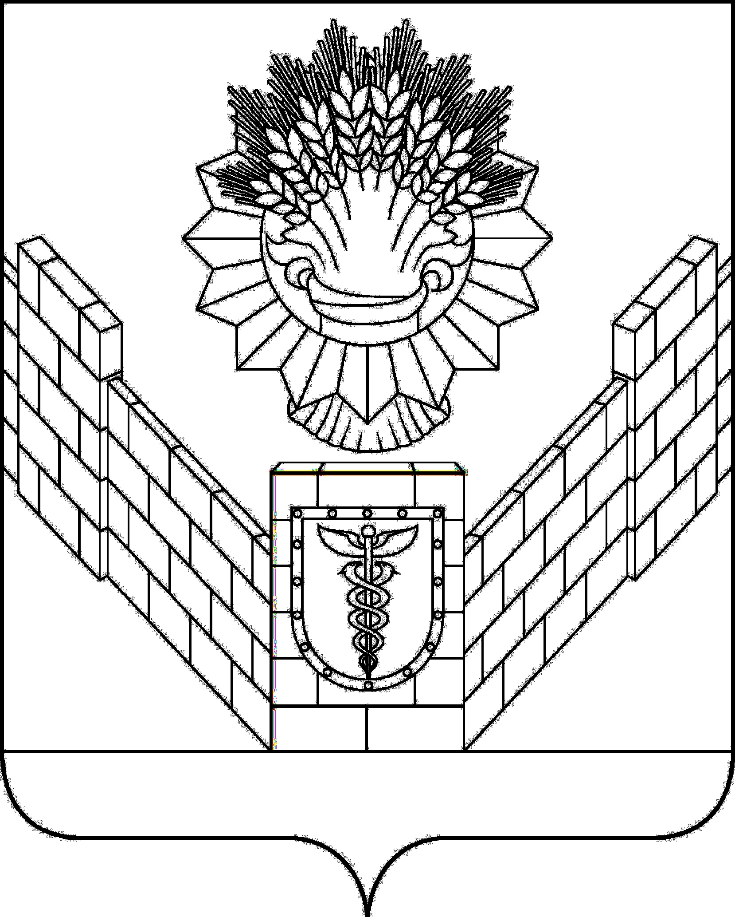

СОВЕТ
ТБИЛИССКОГО СЕЛЬСКОГО ПОСЕЛЕНИЯ
ТБИЛИССКОГО РАЙОНА

РЕШЕНИЕ
от 27 августа 2018 года № 389
ст-ца Тбилисская

О структуре администрации Тбилисского
сельского поселения Тбилисского района

Руководствуясь пунктом 6 части 2 статьи 26 устава Тбилисского сельского поселения Тбилисского района, Совет Тбилисского сельского поселения Тбилисского района р е ш и л:
- Утвердить структуру администрации Тбилисского сельского поселения Тбилисского района (прилагается).
- В связи с принятием настоящего решения признать утратившим силу решение Совета Тбилисского сельского поселения Тбилисского района от 31 мая 2018 года № 361 «О структуре администрации Тбилисского сельского поселения Тбилисского района».
- Контроль за исполнением данного решения возложить на комиссию по
вопросам осуществления населением местного самоуправления, торговле и бытовому обслуживанию населения, мобилизационной подготовки, гражданской обороны и чрезвычайных ситуаций, пожарной безопасности (Соболева).
- Настоящее решение вступает в силу со дня его подписания.

Председатель Совета
Тбилисского сельского поселения
Тбилисского района В.В. Соломахин

ПРИЛОЖЕНИЕ
УТВЕРЖДЕНО
решением Совета Тбилисского сельского
поселения Тбилисского района
от 27.08.2018 г. № 389
Структура администрации Тбилисского сельского поселения Тбилисского района
Главный специалист
по внутреннему
финансовому контролю
Глава
Тбилисского сельского поселения Тбилисского района

Муниципальное автономное учреждение «Радуга»

Заместитель главы
Тбилисского сельского поселения
Тбилисского района

Муниципальное унитарное предприятие
«Водоканал Тбилисского сельского поселения
Тбилисского района»

Финансовый
отдел
Муниципальное унитарное предприятие
«Жилищно-коммунальное хозяйство Тбилисского
сельского поселения Тбилисского района»

Отдел делопроизводства и организационно – кадровой работы
Муниципальное казенное учреждение «Учреждение по хозяйственному обеспечению деятельности органов местного самоуправления Тбилисского сельского поселения
Тбилисского района»

Отдел по землеустройству и жилищно-коммунальному хозяйству

Муниципальное бюджетное учреждение «Тбилисский культурно-досуговый центр»

Муниципальное автономное учреждение кинематографии «Тбилисский кино-досуговый центр «Юбилейный»

Глава Тбилисского сельского
поселения Тбилисского района А.Н. Стойкин

